**Preparación de Artículos para la**

**Revista Innovación Digital y Desarrollo Sostenible**

**Utilizar Mayúsculas en cada Palabra en el Caso del Título**

**Apellido, Nombre1(*); Apellido, Nombre2; Apellido, Nombre3**

1Universidad, Facultad, Ciudad, País

2Universidad, Facultad, Ciudad, País

3Universidad, Facultad, Ciudad, País

**Resumen: (máximo 300 palabras)** Las siguientes instrucciones establecen las pautas para la preparación de artículos para la Revista Innovación Digital Sostenible. Los artículos pueden ser escritos en español o en inglés, y tendrán un resumen de en los dos idiomas. Los autores deben hacer uso de este documento como una plantilla para componer su artículo. Para el artículo usar Microsoft Word 2013 o superior. El número mínimo de páginas será 4.

**Palabras clave**: Incluir una lista de 3 a 6 palabras claves y separarlas por punto y aparte.

Recibido: 9 de marzo de 2023. Aceptado: xxxxxxxxxxxxxxxxx

Received: March 9th, 2023. Accepted: xxxxxxxxxxxxxxxxx

**Title of Manuscript**

**Abstract:** These instructions give you guidelines for preparing papers for Sustainable Digital Innovation Journal. Papers can be written in Spanish or English; however, an abstract of maximum 300 words and written in both languages is required. Use this document as a template to compose your paper if you are using Microsoft Word 2013 or later. Otherwise, use this document as an instruction set. The minimum number of pages will be 4.

**Keywords**: Include a list of 3 to 6 keywords y separarlas por punto y aparte.

**[1]**

**1. INTRODUCCIÓN**

Este documento es una plantilla para versiones Microsoft Word 2013 o posteriores.

* Por favor, no coloque numeración ni pie de página en el documento presentado.
* No cambie los tamaños de fuente o espaciado de renglones para ajustar el texto a un número limitado de páginas.
* Utilice cursiva o negrita para dar énfasis a un texto, no subrayado.

**2. MARCO TEÓRICO**

Hacer un análisis de fuentes referenciales en los últimos 5 años relacionadas con el tema del artículo y que definan un contexto a partir del cual se pueda inferir al aporte del artículo al desarrollo del conocimiento.

**3. METODOLOGÍA**

En esta sección se describe métodos, procedimientos, desarrollo experimental, etc.; utilizados en el desarrollo del trabajo. Puede dividir la sección el siguiente formato.

* 1. *Subdivisión*

Describir la subdivisión.

Todas las figuras deben ser incorporadas en formato jpg con leyendas, escalas y ejes legibles.

Las figuras y tablas deben estar en la parte superior e inferior de las columnas. Evite colocarlas en medio de ellas. Las figuras y tablas grandes pueden extenderse a lo largo de ambas columnas. Las leyendas de las figuras deben estar centradas debajo de las figuras, como en la figura 1. Los títulos de las tablas deben estar centrados sobre ellas. Evite colocar figuras y tablas antes de su primera mención en el texto. Para la mención de figuras, tablas o ecuaciones utilice las palabras completas con la primera letra en mayúscula, por ejemplo "Figura 2". Coloque las unidades entre paréntesis. Por ejemplo, escriba "Temperatura (K)", no "Temperatura K". Si la Figura no es creación propia debe hacer citación de la fuente

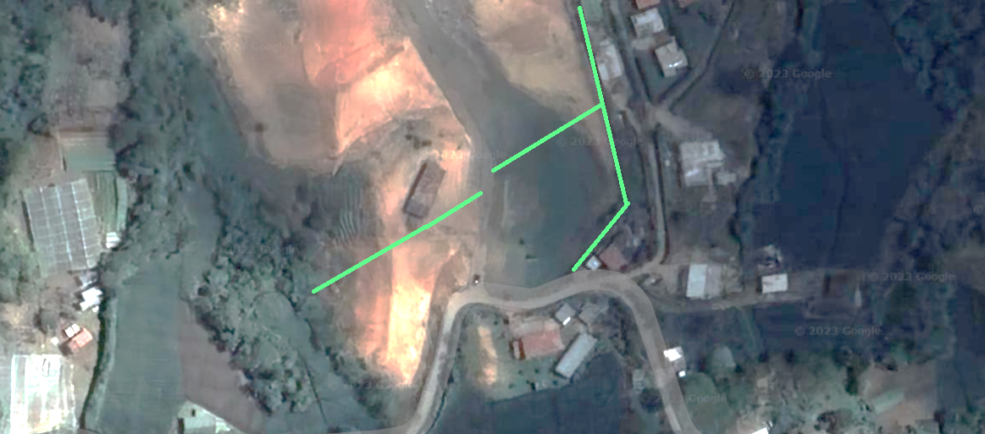

**Figura 1**. Título de la figura, y demás información



**Figura 2**. Distribución Weibull de 60 Hz voltajes de ruptura11 cables α = 45,9 kV picoβ = 5,08.Intervalo de Confidencia 95%

Por favor, no modificar los márgenes de esta plantilla. Si está creando un documento por su cuenta, considere los márgenes que se enumeran en la Tabla 1. Todas las medidas están en **centímetros**.

**Tabla 1.** Márgenes de página

|  |  |  |  |
| --- | --- | --- | --- |
| **Página** | **Superior** | **Inferior** | **Izquierda/Derecha** |
| Primera | 2,0 | 2,5 | 1,5 |
| Resto | 2,0 | 2,5 | 1,5 |

* 1. *Subdivisión 2*

Si se van a mostrar ecuaciones y está usando MSWord, se sugiere utilizar el *Editor de ecuaciones de Microsoft* para las ecuaciones en su documento (*Insertar/Objeto/Crear Nuevo/Microsoft Ecuación o Ecuación MathType*). La opción "flotar sobre el texto" no se debe elegir. Enumere las ecuaciones consecutivamente con los números de la ecuación en paréntesis contra el margen derecho, como en (1). Utilice el editor de ecuaciones para crear la ecuación y esta debe estar localizada en el margen derecho, como se muestra en el ejemplo siguiente:

 (1)

Asegúrese de que los símbolos en su ecuación han sido definidos antes de que aparezcan en la ecuación o inmediatamente después. Ponga en cursiva los símbolos. Para referirse a la ecuación se escribe por ejemplo “Ecuación (1) "

*Unidades*

Utilice el SI como unidades primarias. Otras unidades pueden ser utilizadas como unidades secundarias (en paréntesis). Por ejemplo, escriba "15 Gb/cm2 (100 Gb/in2)". Evite combinar las unidades del SI y CGS esto a menudo lleva a confusión porque las ecuaciones no cuadran dimensionalmente. Use un punto en el centro para separar las unidades compuestas, por ejemplo, “A·m2.”

* 1. *Abreviaturas y Siglas*

Defina las abreviaciones y acrónimos la primera vez que se utilizan en el texto, incluso después de que ya han sido definidos en el resumen. No utilice abreviaturas en el título a menos que sea inevitable.

* 1. *Otras recomendaciones*
* Para expresar valores decimales se usarán comas, por ejemplo 3,45. Use un cero antes del decimal.
* Se incluirá un espacio entre números para indicar los valores de miles, por ejemplo 463 690.
* Utilice notación científica para expresar números con más de 3 cifras hacia la derecha o izquierda, es decir, mayores a 2,50E+05 o menores a 4,8E-03.
* Finalmente, de ser necesario y de manera opcional, se pueden incluir conclusiones, recomendaciones y agradecimiento.

**4. RESULTADOS Y/O DISCUSIÓN**

**5. CONCLUSIONES**

**REFERENCIAS**

La lista de **referencias debe estar en Formato APA ordenada alfabéticamente.** Todas las referencias listadas deben estar directamente citadas en el cuerpo del texto usando (Apellido, año). Las notas al pie deben evitarse en la medida de lo posible.

El artículo debe contener un mínimo de 6 referencias. Seguir el formato indicado a continuación de acuerdo al tipo de referencia a:

**Formato básico para referenciar libros:**

Apellido, Inicial Nombre. (Año). *Título del libro.* Ciudad, País: Editorial.

* **Libros con un autor:**

En las referencias:

King, M. (2000). *Wrestling with the angel: A life of Janet Frame.* Auckland, New Zealand: Viking.

Cita en el texto:

(King, 2000) o King (2000) argumenta que ...

* **Libros con dos autores:**

En las referencias:

Treviño, L. K., y Nelson, K. A. (2007). *Managing business ethics: Straight talk about how to do it right*. Hoboken, NJ: Wiley

Cita en el texto:

(Treviño y Nelson, 2007) o Treviño y Nelson (2007) ilustran…

* **Libros con dos o más autores:**

En las referencias:

Krause, K.-L., Bochner, S., y Duchesne, S. (2006). *Educational psychology for learning and teaching* (2nd ed.). South Melbourne, VIC., Australia: Thomson.

Cita en el texto:

De acuerdo con Mezey et al. (2002) o ... (Mezey et al., 2002)*.*

**Formato básico para referenciar artículos científicos**

Apellido, Inicial Nombre. (Año). Título del Artículo. *Título/Iniciales de la Revista.* Número de Volumen (Tomo), páginas

* **Artículos en revistas:**

En las referencias:

Sainaghi, R. (2008). Strategic position and performance of winter destinations. *Tourism Review, 63*(4), 40-57.

Cita en el texto:

(Sainaghi, 2008) o Sainaghi (2008) sugiere ...

* **Artículos con DOI**

En las referencias:

Shepherd, R., Barnett, J., Cooper, H., Coyle, A., Moran-Ellis, J., Senior, V., & Walton, C. (2007). Towards an understanding of British public attitudes concerning human cloning. *Social Science& Medicine, 65*(2), 377-392. <http://dx.doi.org/10.1016/j.socscimed.2007.03.018>

Cita en el texto:

Shepherd et al. (2007) o Shepherd et al. (2007) resaltan la...

* **Artículos sin DOI**

En las referencias

Harrison, B., & Papa, R. (2005). The development of an indigenous knowledge program in a New Zealand Maori-language immersion school. *Anthropology and Education Quarterly, 36*(1), 57-72. Obtenido de la base de datos Academic Research Library

Cita en el texto:

(Harrison y Papa, 2005)o En su investigación, Harrison y Papa (2005) establecieron...

* **Artículos en línea**

En las referencias:

Snell, D., & Hodgetts, D. (n.d.). The psychology of heavy metal communities and white supremacy.*Te Kura Kete Aronui, 1*. Obtenido de: <http://www.waikato.ac.nz/wfass/tkka>. (Mayo, 2015).

Cita en el texto:

(Snell y Hodgetts, n.d.)o Snell y Hodgetts (n.d.) identificaron "..."

1. (*) Colocar el correo electrónico del autor de correspondencia.